Х65
Эллиптический тренажер

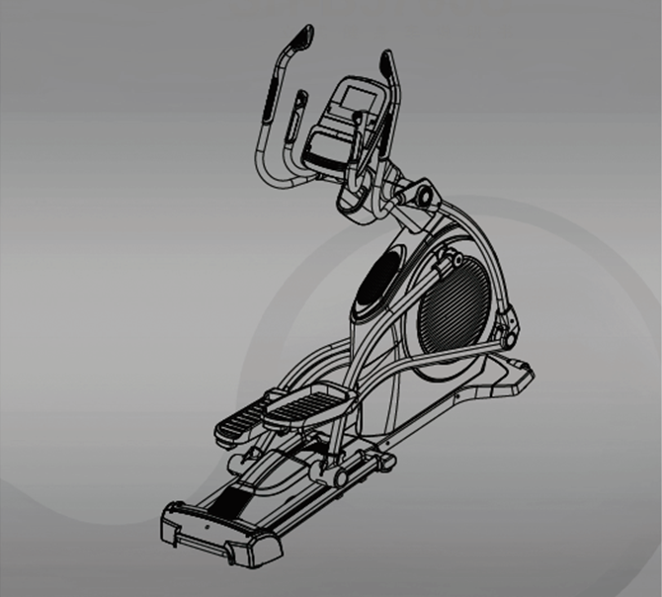
Эллиптический тренажер Х65
РУКОВОДСТВО ПОЛЬЗОВАТЕЛЯ

1. РЕКОМЕНДАЦИИ ПО БЕЗОПАСНОСТИ
Перед началом эксплуатации устройства тщательно ознакомьтесь со всеми инструкциями. Сохраните данное руководство. Технические характеристики данного устройства могут немного отличаться от иллюстраций и подлежат изменениям без предупреждения со стороны производителя.
Прежде чем начать
Благодарим за покупку нашего эллиптического тренажера. Для обеспечения собственной безопасности внимательно прочтите данное руководство, прежде чем приступать к эксплуатации тренажера.
Перед сборкой достаньте все компоненты из коробки и убедитесь, что все перечисленные детали были доставлены. Инструкции по сборке приведены ниже с подробным описанием шагов и иллюстрациями.

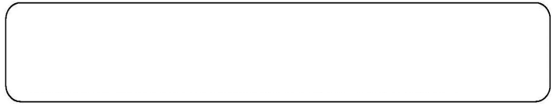
ВНИМАНИЕ
Не приступайте к изнурительным тренировкам на данном тренажере без предварительной консультации с врачом.
Никаких конкретных замечаний в отношении здоровья, связанных с данным оборудованием, сделано не было.

МЕРЫ ПРЕДОСТОРОЖНОСТИ
ОЗНАКОМЬТЕСЬ С РУКОВОДСТВОМ ПОЛЬЗОВАТЕЛЯ ПЕРЕД СБОРКОЙ И ЭКСПЛУАТАЦИЕЙ ТРЕНАЖЕРА. ОБРАТИТЕ ОСОБОЕ ВНИМАНИЕ НА ПРИВЕДЕННЫЕ НИЖЕ МЕРЫ ПРЕДОСТОРОЖНОСТИ:

- Данные эллиптический тренажер соответствует всем необходимым стандартам спортивного оборудования для домашнего и немедицинского использования.
- Данный эллиптический тренажер соответствует уровню НС и оснащен электрическим контроллером оборотов в минуту, поэтому не может эксплуатироваться без контроля системы.
- Не допускайте воздействия на тренажер высоких температур, влаги и воды.
- У тренажера есть три уровня наклона рампы; консоль автоматически прекратит работу, если прекратится вращение педалей эллиптического тренажера.
- Внимательно ознакомьтесь с данным руководством перед эксплуатацией.
- Установите эллиптический тренажер на ровной поверхности с расстоянием не менее одного метра со всех сторон от тренажера. Чтобы защитить напольное или ковровое покрытие, поместите мат под эллиптический тренажер. Не устанавливайте тренажер в гараже, на крытой площадке на улице или у воды.
- Не приставляйте эллиптический тренажер вплотную к стенам или предметам, мешающим движению подвижных элементов тренажера.
- Некорректное выполнение упражнений может привести к травмам.
- Ничто не должно блокировать или мешать движению подвижных частей тренажера в процессе эксплуатации.
- Проверяйте эллиптический тренажер на момент повреждений и износа, чтобы убедиться в безопасности его эксплуатации. Если какие-то части тренажера повреждены, замените их как можно скорее. Не используйте тренажер до повторной проверки и перенастройки.
- Регулярно проверяйте крепление всех болтов и гаек.
- Детям запрещается использовать эллиптический тренажер без надзора взрослых и необходимых инструкций.
- Эллиптический тренажер – не игрушка и не устройство для игр.
- При покупке запасных частей будут предоставляться руководство по установке, инструкции и руководство пользователя.
- Ответственность за предотвращение повреждений и информирование других пользователей лежит на владельце тренажера.
- Не перемещайте тренажер в одиночку.
- Четко следуйте шагам сборки в обратном порядке при необходимости разборки тренажера.
- Не тренируйтесь с закрытыми глазами.
- Не допускайте детей к тренажеру без надзора взрослых.
- Обращайте внимание на сигналы своего тела. Неправильная или чрезмерная физическая нагрузка может повредить вашему здоровью. Прекратите тренировку, если у вас появятся какие-либо из следующих симптомов: боль, стеснение в груди, нерегулярное сердцебиение, сильная одышка, головокружение или тошнота. Если у вас возникло какое-либо из этих состояний, вам следует проконсультироваться с врачом, прежде чем продолжить программу тренировок.
ВНИМАНИЕ: ПЕРЕД НАЧАЛОМ ПРОГРАММЫ ТРЕНИРОВКИ ПРОКОНСУЛЬТИРУЙТЕСЬ С ВРАЧОМ. ЭТО ОСОБЕННО ВАЖНО ДЛЯ ЛЮДЕЙ СТАРШЕ 35 ЛЕТ И ПРИ НАЛИЧИИ ХРОНИЧЕСКИХ ЗАБОЛЕВАНИЙ.
СОХРАНИТЕ ДАННУЮ ИНСТРУКЦИЮ / Максимальный вес пользователя: 185 кг
ВНИМАНИЕ: Несоблюдение вышеприведенных МЕР ПРЕДОСТОРОЖНОСТИ может привести к травмам!

СБОРКА ЭЛЛИПТИЧЕСКОГО ТРЕНАЖЕРА

ИЗОБРАЖЕНИЕ ЗАПАСНЫХ ЧАСТЕЙ
На рисунке ниже приведены мелкие детали, необходимые для сборки тренажера. Цифры в скобках под каждым рисунком означают кодовый номер детали из раздела СПИСОК ЗАПАСНЫХ ЧАСТЕЙ в конце данного руководства. Цифры, следующие за кодовым номером, - это количество, необходимое для сборки. Примечание: если запчасти нет в комплекте крепежа, проверьте, не была ли она предварительно установлена в тренажер. В комплекте могут быть дополнительные запчасти.
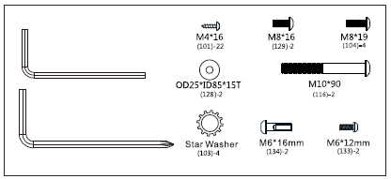
Ключ-2 4,9мм

Ключ-1 5,9мм
РАЗНЕСЕННЫЙ ВИД
Для корректной сборки оборудования используйте приведенное ниже изображение разнесенного вида тренажера, чтобы определить все необходимые для сборки детали.
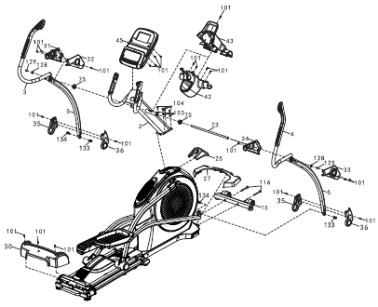

Сборка
Большинство деталей были собраны предварительно, чтобы упростить процедуру сборки для вас.
Перед началом сборки эллиптического тренажера внимательно ознакомьтесь с мерами предосторожности, после чего следуйте шагам сборки эллиптического тренажера.

1. Проверьте все детали в упаковке.
- Достаньте все детали из коробки и разложите на полу друг за другом.
- Поместите главный корпус эллиптического тренажера на ровную поверхность и убедитесь, что основа лежит устойчиво.
- Убедитесь, что вокруг эллиптического тренажера достаточно свободного места (не менее 1,5 метров).

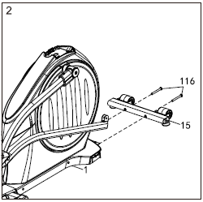
2. Передний стабилизатор
Положите плотный кусок упаковки под опорную раму (1), как показано на рисунке. Снимите упаковочную трубку с опорной рамы с помощью ключа 5,9 мм. Уберите упаковочную трубку и два болта М10. Поверните передний стабилизатор (15), как показано на рисунке, и закрепите его на опорной раме (1) с помощью ключа 5,9 мм и двух болтов 10*90 мм (116). Убедитесь, что болты надежно затянуты.

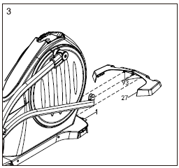

3. Кожух переднего стабилизатора
Вставьте крепления кожуха (93) на внутренней части кожуха переднего стабилизатора (27) в опорную раму (1), как показано на рисунке. Снимите упаковочную пленку.

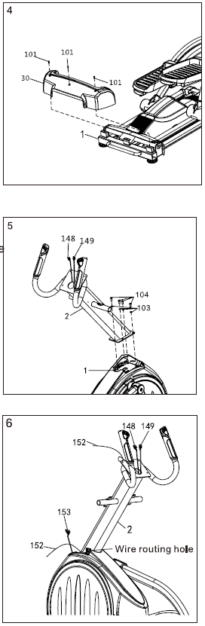
4. Кожух заднего стабилизатора
Насадите кожух заднего стабилизатора (30) на опорную раму (1), закрепите с помощью трех винтов М4*16 мм (101), как показано.

5. Вертикальная стойка
Поверните вертикальную стойку (2), как показано на рисунке. Обратитесь за помощью ко второму человеку, чтобы держать вертикальную стойку возле опорной рамы (1). Используйте ключ 4,9 мм, чтобы закрепить вертикальную стойку на опорной раме с помощью болтов М8*19 мм (104) и звездообразной шайбы (103), хорошо затяните болты.

6. Система кабелей консоли
Достаньте стяжку провода (152) из вертикальной стойки (2), затяните провод консоли (153), достаньте стяжку провода (152) из верхней части вертикальной стойки. Тяните стяжку проводов пока они не пройдут через вертикальную стойку, и закрепите в верхней части вертикальной стойки.

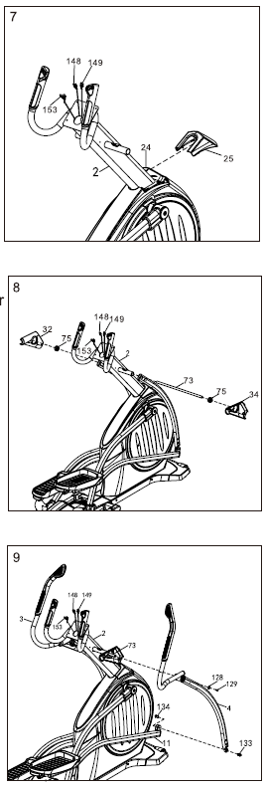
7. Передний верхний кожух
Насадите передний верхний кожух (25) на верхний кожух (24), как показано на рисунке.

8. Ось рукояток
Нанесите белую смазку на ось рукоятки (73), вставьте ее в вертикальную стойку (2), выровняйте ось по центру, вставьте полиуретановые разделители (75) с обеих сторон оси. Вставьте кожухи левого и правого вертлюга рукоятки (32, 34) в ось (73), как показано на рисунке.

9. Рукоятки
См. рисунок. Используйте ключ 4,9 мм, чтобы закрепить правую и левую рукоятки (3, 4) на сои (4) с помощью двух болтов М8*16 мм (129) и двух шайб OD25*ID8,5*1,5Т. Используйте ключ 4,9 мм, чтобы закрепить правую рукоятку (4) на левой педали (11) с помощью болтов М6*16мм (134). Закрепите левую рукоятку на левой педали таким же образом.
(Воспользуйтесь списком запасных частей, приведенным в конце данного руководства пользователя, если с подшипника пропадет белая пластиковая отметка).

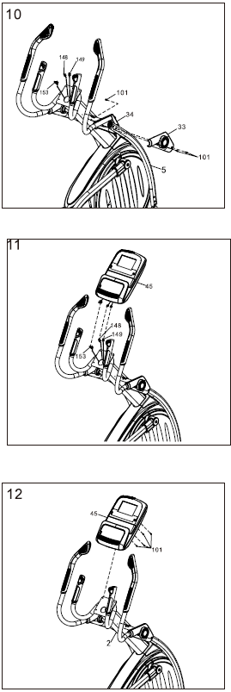
10. Кожух вертлюга рукоятки
Поверните внешний кожух вертлюга правой рукоятки (33), как показано на рисунке, соедините его с внутренним кожухом вертлюга правой рукоятки (34) с помощью трех болтов М4*16 мм (101).
Повторите то же самое с другой стороны.

11. Провод консоли
Подключите провод консоли (153), провод левого датчика пульса (148) и провод правого датчика пульса (145) к соответствующим проводам консоли (45).

12. Консоль
Поверните консоль (45), как показано на рисунке, закрепит ее на вертикальной стойке (2) с помощью четырех винтов М4*16 мм (101), хорошо затяните винты.

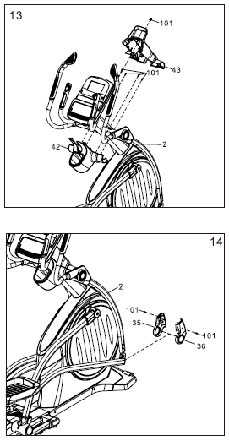
13. Подставка для бутылки
Закрепите передний кожух подставки для бутылки (42) на вертикальной стойке (2) с помощью четырех винтов М4*16 мм (101). Зафиксируйте задний кожух подставки для бутылки (42) и затяните с помощью винта М4*16 мм (101).

14. Кожух нижнего вертлюга рукоятки
Закрепите левый и правый кожухи нижнего вертлюга рукоятки (35, 35) на нижней части рукоятки (2) с помощью двух винтов М4*16 мм (101). Повторите то же самое с другой стороны.

ИНСТРУКЦИЯ ПО ЭКСПЛУАТАЦИИ

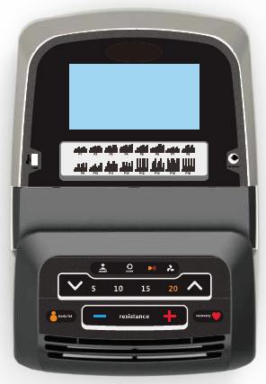

Начало работы
1. Консоль начинает работать через 5 секунд после запуска.
2. Количество программ
Ручной режим, три режима обратного отсчета, 16 автоматических режимов, режим анализа уровня жировой ткани.

Функции кнопок
1. Кнопка Пуск, кнопка Стоп.
2. Кнопка Пуск: Нажмите кнопку Пуск, когда консоль находится в режиме ожидания. На экране загорится показатель скорости «0.0». После проверки текущей скорости движения пользователя, на экране отобразится текущий показатель скорости.
3. Кнопка Стоп: Нажмите кнопку Стоп во время работы тренажера, чтобы вернуться в ручной режим. Все показатели вернуться к нулю.
4. Кнопка Настройки:
Нажмите данную кнопку в режиме ожидания, чтобы перейти из ручного режима к одному из автоматических режимов Р1-Р16. Ручной режим установлен по умолчанию.
5. Кнопка Режим: Нажмите данную кнопку в режиме ожидания, чтобы выбрать один из трех режимов обратного отсчета: режим обратного отсчета времени, расстояния или калорий. Показатель для обратного отсчета в каждом из режимов можно установить с помощью кнопок увеличения или уменьшения сопротивления. Нажмите кнопку Пуск после настройки, чтобы запустить работу эллиптического тренажера.

6. Кнопки увеличения или уменьшения сопротивления можно использовать для регулировки предварительно заданных параметров эллиптического тренажера. Когда эллиптический тренажер запущен, эти кнопки можно использовать для регулировки сопротивления. Сделайте один шаг вперед, нажмите кнопку и удерживайте ее в течение 2 секунд. Сопротивление начнет уувеличиваться или уменьшаться.
7. Кнопки увеличения или уменьшения сопротивления можно использовать для регулировки предварительно заданных параметров эллиптического тренажера. Когда эллиптический тренажер запущен, эти кнопки можно использовать для регулировки наклона. Сделайте один шаг вперед, нажмите кнопку и удерживайте ее в течение 2 секунд. Сопротивление начнет уувеличиваться или уменьшаться.
8. Кнопки быстрого изменения наклона. Нажимайте эти кнопки во время работы эллиптического тренажера, чтобы изменить наклон на 5%, 10:%, 15% и 20% соответственно.
9. Кнопка включения вентилятора. Нажмите эту кнопку, чтобы включить вентилятор. У вентилятора есть три режима скорости: низкая, средняя и высокая.
10. USB: используется для зарядки телефона/планшета.
(USB-разъем находится с левой стороны. Показатель напряжения: 5В, 1А)

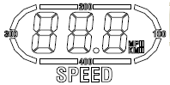
Функции дисплея
1. Скорость отображается следующим образом

Показывает текущую скорость.
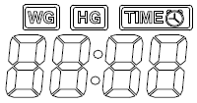
2. Время отображается следующим образом

Показывает время в ручном режиме или обратный отчсет времени и режиме обратного отсчета.

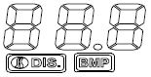
3. Расстояние отображается следующим образом

Показывает расстояние в ручном режиме или обратный отсчет расстояния в режиме обратного отсчета.

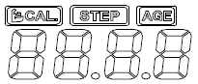
4. Калории отображаются следующим образом

Показывает калории в ручном режиме или обратный отсчет калорий в режиме обратного отсчета.

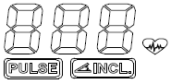
5. Частота сердечных сокращений отображается
следующим образом

После обнаружения сигнала частоты сердечных сокращений загорится значок сердечка и на экране отобразится показатель пульса.

6. Диапазон отображения данных в каждом окне
Проверьте функцию определения частоты сердечных сокращений.
Запустите консоль. Возьмитесь за рукоятки с датчиком определения пульса и держите их в течение 5 секунд, чтобы на экране отобразился показатель частоты сердечных сокращений. Первоначальный показатель – это фактическая измеренная датчиком частота сердечных сокращений. Диапазон отображения – 50-200 уд/мин. При проверке частоты сердечных сокращений в окне горит значок сердечка. Данные предоставляются исклчючительно для справки и не являются медицинскими показателями.

Автоматический режим
Все режимы разделены на 10 уровней, время приблизительно разделено между всеми уровнями каждого режима. Ниже приведены схемы тренировок 16 автоматических режимов.

Сегмент времени  Режимы |  | Заданное врем/10 = Время на сегмент
 |  | 1 | 2 | 3 | 4 | 5 | 6 | 7 | 8 | 9 | 10
Р1 | СОПРОТИВЛЕНИЕ | 2 | 3 | 3 | 4 | 5 | 3 | 4 | 5 | 5 | 3
Р1 | НАКЛОН | 1 | 1 | 2 | 2 | 2 | 3 | 3 | 2 | 2 | 1
Р2 | СОПРОТИВЛЕНИЕ | 2 | 4 | 4 | 5 | 6 | 5 | 6 | 6 | 6 | 4
Р2 | НАКЛОН | 1 | 2 | 2 | 2 | 2 | 3 | 3 | 2 | 2 | 2
Р3 | СОПРОТИВЛЕНИЕ | 2 | 4 | 4 | 6 | 6 | 4 | 7 | 7 | 7 | 4
Р3 | НАКЛОН | 2 | 3 | 3 | 2 | 2 | 3 | 3 | 3 | 2 | 2
Р4 | СОПРОТИВЛЕНИЕ | 3 | 5 | 5 | 6 | 7 | 7 | 5 | 7 | 7 | 8
Р4 | НАКЛОН | 2 | 3 | 3 | 2 | 2 | 3 | 3 | 3 | 2 | 2
Р5 | СОПРОТИВЛЕНИЕ | 2 | 4 | 4 | 5 | 6 | 7 | 7 | 5 | 6 | 7
Р5 | НАКЛОН | 3 | 3 | 3 | 4 | 4 | 5 | 5 | 5 | 4 | 4
Р6 | СОПРОТИВЛЕНИЕ | 2 | 4 | 4 | 4 | 5 | 6 | 8 | 8 | 6 | 7
Р6 | НАКЛОН | 3 | 5 | 5 | 5 | 4 | 4 | 4 | 3 | 3 | 3
Р7 | СОПРОТИВЛЕНИЕ | 2 | 3 | 3 | 3 | 4 | 5 | 3 | 4 | 5 | 3
Р7 | НАКЛОН | 4 | 4 | 4 | 4 | 3 | 3 | 6 | 6 | 6 | 7
Р8 | СОПРОТИВЛЕНИЕ | 2 | 3 | 3 | 6 | 7 | 7 | 4 | 6 | 7 | 4
Р8 | НАКЛОН | 4 | 5 | 5 | 5 | 6 | 6 | 6 | 7 | 8 | 9
Р9 | СОПРОТИВЛЕНИЕ | 2 | 4 | 4 | 7 | 7 | 4 | 7 | 8 | 4 | 8
Р9 | НАКЛОН | 5 | 5 | 5 | 6 | 6 | 6 | 4 | 4 | 6 | 6
Р10 | СОПРОТИВЛЕНИЕ | 2 | 4 | 5 | 6 | 7 | 5 | 4 | 6 | 8 | 8
Р10 | НАКЛОН | 5 | 6 | 6 | 6 | 7 | 5 | 8 | 8 | 4 | 4
Р11 | СОПРОТИВЛЕНИЕ | 2 | 5 | 8 | 10 | 7 | 7 | 10 | 10 | 7 | 7
Р11 | НАКЛОН | 4 | 5 | 3 | 2 | 6 | 6 | 2 | 2 | 2 | 2
Р12 | СОПРОТИВЛЕНИЕ | 3 | 4 | 9 | 9 | 5 | 9 | 5 | 8 | 5 | 9
Р12 | НАКЛОН | 1 | 2 | 3 | 2 | 3 | 5 | 5 | 0 | 0 | 2
Р13 | СОПРОТИВЛЕНИЕ | 2 | 12 | 4 | 12 | 4 | 12 | 4 | 12 | 4 | 12
Р13 | НАКЛОН | 0 | 8 | 10 | 13 | 4 | 8 | 10 | 13 | 4 | 8
Р14 | СОПРОТИВЛЕНИЕ | 2 | 8 | 10 | 12 | 4 | 8 | 10 | 12 | 4 | 8
Р14 | НАКЛОН | 0 | 8 | 12 | 13 | 4 | 8 | 12 | 13 | 4 | 8
Р15 | СОПРОТИВЛЕНИЕ | 2 | 12 | 10 | 8 | 12 | 12 | 10 | 8 | 12 | 12
Р15 | НАКЛОН | 0 | 3 | 4 | 5 | 6 | 8 | 7 | 8 | 8 | 7
Р16 | СОПРОТИВЛЕНИЕ | 2 | 12 | 4 | 12 | 4 | 12 | 4 | 12 | 4 | 12
Р16 | НАКЛОН | 0 | 4 | 5 | 6 | 2 | 4 | 5 | 6 | 2 | 4

Пример: выберите режим Р1, установите время на 10 минут (примерно разделяется на 10 уровней), наклон и сопротивление будет изменяться каждую минуту.

Установка параметров в трех режимах
1. В режиме обратного отсчета времени показатель по умолчанию – 30 минут, диапазон установки – 5:00-99:00 минут, шаг установки – 1:00 минута.
2. В режиме обратного отсчета калорий показатель по умолчанию – 50 ккал, диапазон установки – 20-990 ккал, шаг установки – 10 ккал.
3. В режиме обратного отсчета расстояния показатель по умолчанию – 1 км, диапазон установки – 1,0-99,0 км, шаг установки – 10 метров.

Тест на определение физической формы (FAT)
1. Нажимайте кнопку Программа в режиме ожидания, чтобы выбрать режим определения физической формы – в окне загорится надпись «FAT». Нажмите кнопку Настройка, чтобы выбрать параметры (F1: возраст, F2: пол, F3: рост, F4: вес). Используйте кнопки увеличения и уменьшения скорости, чтобы установить данные параметры. После настройки на экране отобразится F5. Возьмитесь за рукоятки с датчиками определения пульса, чтобы войти в режим определения физической формы. Проверьте, чтобы рост и вес были указаны верно.
2. Во время проведения теста на определение физической формы (FAT) измеряется соотношение между ростом и весом, FAT подходит как для мужчин, так и для женщин. Если полученный показатель меньше 19, это означает недостаток веса; показатель от 25 до 29 указывает на лишний вес; показатель от 30 и выше указывает на ожирение. Данный показатель предоставляется для справки и не является медицинским.

Прочее
После завершения обратного отсчета любого из параметров на дисплее отобразится END (конец), он будет появляться на 0,5 секунд раз в 2 секунды, пока эллиптический тренажер не остановится. После остановки уведомление пропадет, а консоль вернется в ручной режим.
При установке какого-либо параметра его показатели изменяются по кругу. Например: диапазон установки времени – 5:00-99:00, когда показатель достигает 99:00 еще одно нажатие кнопки «+» вернет его к 5:00 и пойдет по кругу. Для увеличения или уменьшения показателя используйте кнопки «+» или «-».
Можно выбрать обратный отсчет только одного показателя: времени, калорий или расстояния. Тренажер начнет работу, исходя из последнего установленного параметра. Обратный отсчет будет вестись от предварительно установленного значения, остальные параметры будут измеряться в прямом порядке.

Стандартный уровень расхода калорий – 30000 калорий/км.

Коды ошибок:
Е1 – Ошибка связи: проблемы с передачей сигнала вверх и вниз. Проверьте провода кнопок «вверх» и «вниз», чтобы убедиться, что он цел и правильно подключен.
Е2 – Ошибка наклона: наклон не изменяется. Проверьте, хорошо ли подключен провод двигателя механизма наклона.
Е3 – Ролик натяжителя провода неисправен: крутящий момент не изменяется. Проверьте, исправен ли провод ролика натяжителя или заменить ролик натяжителя провода.

Примечание: Данное оборудование подлежит постоянном у обновлению. Если устройство не соответствует описанию в данном руководстве, финальной версией стоит считать оборудование.

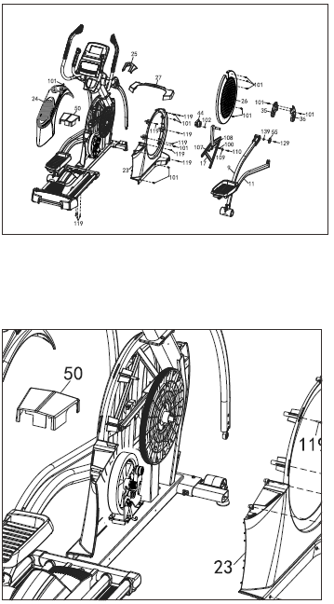
Решение проблем (Отключите питание)
Если во время тренировки чувствуется скольжение, даже при максимальном сопротивлении, необходимо отрегудировать натяжение ремня.

- Разберите тренажер, как показано на рисунке, прежде чем производить регулировку натяжения ремня.

Регулировка натяжения ремня
Раскрутите винт М6*20 мм (113). Воспользуйтесь ключом, чтобы затянуть винт М10*50 мм (115) для изменения натяжения ремня.

- После регулировки натяжения ремня затяните винт М6*20 мм и установите снятые детали. Затяните винт.

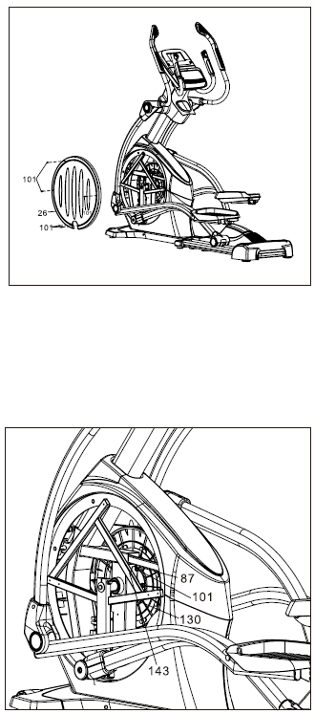
Если на консоли отображаются неверные показатели, необходимо отрегулировать герконовый переключатель. Перед регулировкой герконового переключателя отключите шнур питания от сети.

Снимите диск (26) перед регулировкой герконового переключателя.

Регулировка герконового переключателя
Ослабьте винт М4*16 мм (101), при этом не доставая его. Найдите герконовый переключателя (143), поворачивайте рычаг кривошипа до тех пор, пока магнит (130) не совпадет с герконовым переключателем. Далее продвиньте герконовый переключатель чуть ближи или дальше от магнита, после чего затяните винт.
После этого подключите адаптер и попробуйте подвигать рычаг кривошипа назад и вперед, чтобы магнит (130) несколько раз прошел мимо герконового переключателя (143).
Повторяйте эти действия, пока на консоли не начнут отображаться правильные показатели. Верните все снятые детали на место и затяните винт.
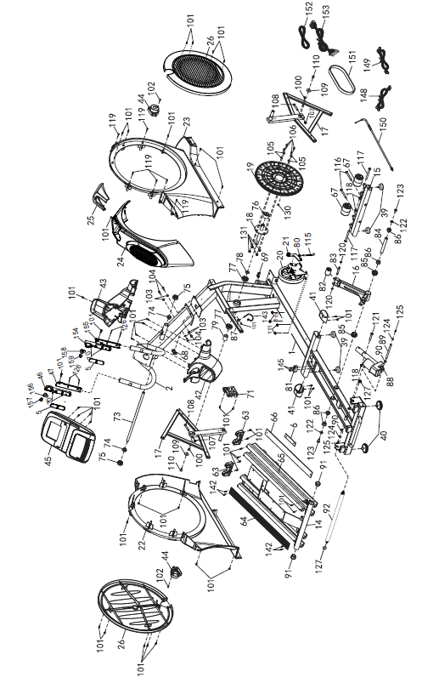
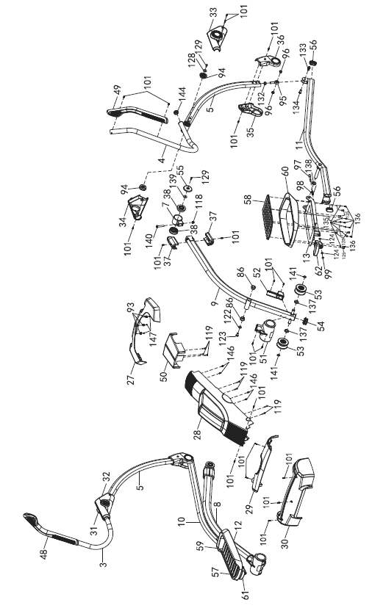

Список деталей
№ | Кол. | Описание | № | Кол. | Описание
1 | 1 | Опорная рама | 39 | 4 | Регулировка опорной рамы  бампер
2 | 1 | Вертикальная стойка | 39 | 4 | Регулировка опорной рамы  бампер
3 | 1 | Левая верхняя рукоятка | 40 | 2 | Ножка регулировки
4 | 1 | Правая верхняя рукоятка | 41 | 2 | Колпачок стабилизатора
5 | 2 | Трубка рукоятки | 42 | 1 | Передняя часть подставки для бутылки
6 | 6 | EVA | 43 | 1 | Задняя часть подставки для бутылки
7 | 2 | Соединение роликового рычага | 44 | 2 | Малый кожух кривошипа
8 | 1 | Левый роликовый рычаг | 45 | 1 | Консоль
9 | 1 | Правый роликовый рычаг | 46 | 1 | Левая верхняя рукоятка с датчиком пульса
10 | 1 | Левая педаль | 47 | 1 | Левая нижняя рукоятка с датчиком пульса
11 | 1 | Правая педаль | 47 | 1 | Левая нижняя рукоятка с датчиком пульса
12 | 1 | Левая пластина педали | 48 | 1 | Левый поручень
13 | 1 | Правая пластина педали | 49 | 1 | Правый поручень
14 | 1 | Рампа | 50 | 1 | Задний защитный экран
15 | 1 | Передний стабилизатор | 51 | 2 | Кожух ролика
16 | 1 | Рычаг | 52 | 2 | Кожух роликового рычага
17 | 2 | Рычаг кривошипа | 53 | 4 | Роликовый рычаг
18 | 1 | Ось кривошипа | 54 | 2 | Кожух роликового рычага
19 | 1 | Шкив | 55 | 2 | Кожух оси
20 | 1 | Внутренний двигатель нагрузки 12,5” | 56 | 4 | Передний колпачок педали
20 | 1 | Внутренний двигатель нагрузки 12,5” | 57 | 1 | Вставка левой педали
21 | 1 | Натяжной ролик | 58 | 1 | Вставка правой педали
22 | 1 | Защите левой стороны | 59 | 1 | Левая педаль
23 | 1 | Защита правой стороны | 60 | 1 | Правая педаль
24 | 1 | Верхний кожух | 61 | 1 | Ручка регулировки левой педали
25 | 1 | Передний верхний кожух | 62 | 1 | Ручка регулировки правой педали
26 | 2 | Кривошипный диск | 63 | 1 | Колпачок рампы
27 | 1 | Кожух переднего стабилизатора | 64 | 2 | Демпфер рампы
28 | 1 | Кожух рампы | 65 | 4 | Алюминиевая направляющая
29 | 1 | Кожух рампы 2 | 66 | 4 | Пеноматериал EVA
30 | 1 | Кожух заднего стабилизатора | 67 | 2 | Колесо
31 | 1 | Наружный кожух левой рукоятки | 68 | 1 | Изоляция проводов
32 | 1 | Внутренний кожух левой рукоятки | 69 | 1 | Переключатель
33 | 1 | Наружный кожух правой рукоятки | 70 | 1 | Гайка М2,6
34 | 1 | Внутренний кожух правой рукоятки | 71 | 1 | Блок управления процессором
35 | 2 | Нижний кожух левой рукоятки | 72 | 4 | Крепление БУП
36 | 2 | Нижний кожух правой рукоятки | 73 | 1 | Ось рукоятки
37 | 4 | Кожух соединения в сборе | 74 | 2 | Медная втулка
38 | 4 | Втулка педали | 75 | 2 | Полиуретановый разделитель

Список деталей
№ | Кол. | Описание | № | Кол. | Описание
76 | 1 | Пластиковый разделитель 1 | 121 | 1 | Болт М10*65 мм
77 | 2 | Втулка R14 | 122 | 4 | Шайба OD22*ID10,5*2,0
78 | 1 | Разделитель шкива | 123 | 4 | Болт М10*20 мм
79 | 1 | Пластиковый разделитель 2 | 124 | 6 | Шайба OD13*ID6,5*1,0Т
80 | 1 | Фланцевая гайка М8 | 125 | 12 | Болт М6*12 мм
81 | 1 | Ножка регулировки | 127 | 2 | Фланцевый колпачок М12
82 | 1 | Ролик подъема рампы | 128 | 2 | Шайба OD25*ID8,5*1,5
83 | 1 | Ось ролика | 129 | 4 | Болт М8*16
84 | 1 | Ось рычага | 130 | 1 | Магнит
85 | 2 | Втулка в сборе | 131 | 4 | Контргайка М8
86 | 8 | Медная втулка | 132 | 2 | Гайка М12
87 | 1 | Держатель датчика | 133 | 2 | Болт М6*12 мм
88 | 1 | Двигатель механизма наклона | 134 | 2 | Болт М6*16 мм
89 | 1 | Ось педали | 135 | 12 | Шайба OD10,1*ID5,1*1,0
90 | 2 | Разделитель | 136 | 12 | Болт М4*8 мм
91 | 2 | Втулка рампы | 137 | 4 | Резиновый разделитель
92 | 1 | Ось рампы | 138 | 2 | Разделитель педали
93 | 3 | Защелка диска | 139 | 2 | Шайба OD25*ID8,5*1,5
94 | 4 | Втулка рукоятки | 140 | 2 | Болт с круглой головкой М10*56
95 | 2 | Подшипник скольжения | 141 | 4 | Стопорное кольцо для оси Ф15,85
96 | 4 | Втулка подшипника скольжения | 142 | 8 | Болт М4*10 мм
97 | 2 | Ось регулировки педали | 143 | 1 | Провод датчика
98 | 2 | Пружина | 144 | 2 | Колпачок круглой трубки
99 | 2 | Гайка М6 | 145 | 2 | Болт М4*32 мм
100 | 2 | Шпонка на лыске | 146 | 4 | Болт М4*12 мм
101 | 84 | Винт М4*16 мм | 147 | 3 | Винт с плоской головкой М2,6*8
102 | 2 | Винт М4*16 мм | 148 | 1 | Провод левого датчика пульса
103 | 4 | Звездообразная шайба | 149 | 1 | Провод правого датчика пульса
104 | 4 | Винт М8*19 мм | 150 | 1 | TCB-кабель
105 | 4 | Разрезная шайба М8 | 151 | 1 | Ремень
106 | 4 | Болт М8*18 мм | 152 | 1 | Стяжка провода
107 | 2 | Контргайка М10 | 153 | 1 | Провод консоли
108 | 2 | Болт М10*58 мм | 154 | 1 | Правая верхняя рукоятка с датчиком пульса
109 | 2 | Шайба OD32*ID8,5*2,0 | 155 | 1 | Правая нижняя рукоятка с датчиком пульса
110 | 2 | Болт М8*16 мм | 156 | 1 | Опора левой клавиши
111 | 4 | Контргайка М6 | 157 | 1 | БУП1
115 | 1 | Регулировочный болт | 158 | 1 | Опора правой клавиши
116 | 2 | Болт М10*90 мм | 159 | 1 | БУП2
117 | 2 | Болт М10*105 мм
118 | 5 | Контргайка М10*1,5
119 | 13 | Винт М4*22 мм
120 | 2 | Стопорное кольцо

РЕКОМЕНДАЦИИ ПО РАСТЯЖКЕ
На изображении справа приведены примеры правильной техники выполнения нескольких упражнений для растяжки. Выполняйте все движения медленно, без рывков.

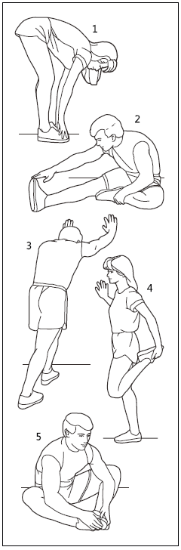
1. Наклон к пальцам ног
Медленно наклонитесь вперед, сгибаясь в пояснице, расслабляя спину и плечи, в то время как вы наклоняетесь к пальцам ног. Достаньте так низко, как сможете и задержитесь в данном положении на 15 счетов. Повторите 3 раза. Растяжение: задняя поверхность бедра, внутренняя сторона колена, спина.

2. Растяжка мышц задней поверхности бедра
Сядьте, вытянув правую ногу перед собой. Прижмите подошву левой ноги к внутренней поверхности правого бедра. Потянитесь к своему носку, насколько это возможно. Задержитесь в данной позиции на 15 счетов. Повторите 3 раза. Расслабьтесь, а затем повторите упражнение для левой ноги. Растяжение: задняя поверхность бедра, поясница, паховая область.

3. Растяжка икр и ахилловых сухожилий
Прислонитесь к стене левой ногой, поставив ее перед правой, и вытянув руки вперед. Держите правую ногу прямо, а левую ногу поставьте на пол; затем согните левую ногу и наклонитесь вперед, направляя бедра к стене. Удерживайте данное положение, а затем повторите его для другой ноги на 15 отсчетов. Повторите упражнение 2 раза для каждой ноги. Растяжение: икры, ахилловы сухожилия, голеностопный сустав.

4. Растяжка передней поверхности бедра
Удерживайте равновесие, опершись рукой о стену, затем наклонитесь назад и подтяните правую или левую ногу как можно ближе к ягодице. Почувствуйте комфортное напряжение в верхней части бедра. Удерживайте это положение в течение 10-15 секунд, если это возможно, и повторите упражнение 2 раза для каждой ноги. Растяжение: четырёхглавая мышца, мышцы бедра.

5. Растяжка внутренних мышц бедра
Сядьте, соединив подошвы ног, и развернув колени наружу. Подтяните стопы как можно ближе к паху. Осторожно надавите на колени по направлению к полу. Задержитесь в данной позиции на 15 счетов. Повторите упражнение 3 раза. Растяжение: четырёхглавая мышца, мышцы бедра.

